AMAÇ:

Bu prosedürün amacı; Müşteriden gelen gereksinimlere bağlı olarak uygun bir tasarım faaliyetinin yönetilmesini sağlamaktır.

SORUMLULUK:

Bu prosedürünün sorumlusu Yazılım Geliştirme Uzmanı’dır.

PROSEDÜR

Bu prosedürün alt adımları bu bölümde alt başlıklar halinde anlatılmaktadır.

YAZILIM MİMARİSİNİN (HIGH LEVEL) TASARLANMASI

Tasarım faaliyetleri kapsamında öncelikle müşteriden gelen gereksinimleri karşılayacak şekilde High-Level tasarım gerçekleşir. Firmamızda High-Level tasarım işlemi Yazılım Geliştirme Uzmanı tarafından yapılır.

High-Level tasarım işlemi yapılacak ek geliştirme için yapılır. Hata düzeltme işlemleri için ayrıca bir tasarım olması beklenmez. Ancak bu durum yine de gereksinime özel olarak değerlendirilecektir.

Yapılan tasarım pergörev ortamına ilgili gereksinime bağlı olarak attach edilecektir. Eğer bir tasarım yapılmama durumu ortaya çıkarsa bu durum bir bilgilendirme notu ile Pergörev Ortamına yansıtılacaktır.

High-Level tasarımında; çözümün neye benzediği, bileşenleri, veri akışları, veri yapısı ve erişimi, iletişim mekanizmaları, iş mantığı ve kullanıcı ara yüzü vb. oluşturulur. Modülerlik, sürdürülebilirlik, genişletilebilirlik, ölçeklendirilebilirlik, güvenilebilirlik, güvenlik, kullanılabilirlik ve yeniden kullanım gereksinimleri dikkate alınmalıdır.

Aşağıda yaptığımız high level tasarımdan bir örnek görülmektedir.

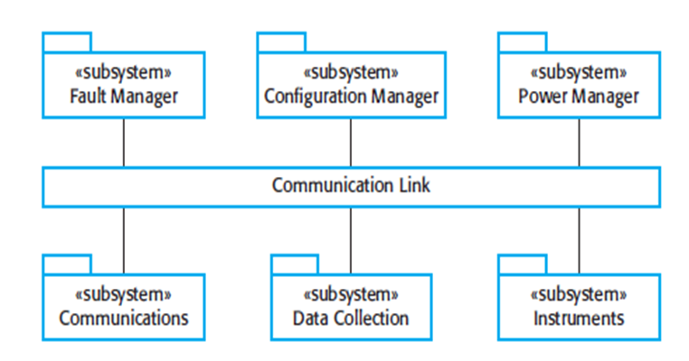
(Buraya High Level Tasarım eklenecek. Ayrıca SDD Refere edilecek)

ARAYÜZLERİN TANIMLANMASI

SDD dokümanında, high-level tasarım içerisindeki her bir yazılım bileşenlerinin harici ve dahili arayüzleri tanımlanır.

DETAYLI TASARIMIN (LOW LEVEL) YAPILMASI

Detaylı tasarım Yazılım Low-Level tasarımı ve Veritabanı tasarımı olmak üzere iki kısımda düşünülür.

Low-Level Tasarım
Low-Level tasarımda High-level tasarımdaki her bir bileşen en küçük alt bileşenlerine (yazılım birimine) ayrıştırılır ve bu bileşenler tanımlanır. Bu kapsamda aşağıdaki maddelerde belirtilen şekilde Low-Level tasarım anlatımı yapılır.

- Her bir modülün (Hasta kayıt, randevu vb.) detaylı tanımı, fonksiyonu, hangi şartlar altında çalıştığı diğer modüllerler arayüzleri
- Modül işlemlerinin grafiksel gösterimi (akış diyagramı, psudeu code vb.)
- Modülleri gerçekleyen class’lar arası etkileşim.

Veritabanı Tasarımı

Veri tabanı tasarımı kapsamında; Veri tabanı karakteristikleri veri tabanında yer alan tablolar ve bunların arasındaki etkileşimler gösterilmektedir.

Detaylı tasarım bilgileri de High-Level tasarımda olduğu gibi Pergörev Ortamında tutulacaktır.

TASARIMIN TEST EDİLEBİLİRLİĞİNİN SAĞLANMASI

Yazılım tasarımı belirlendikten sonra, doğruluk ve test edilebilirlik açısından değerlendirilmek üzere Yazılım Departmanı Müdürü tarafından gözden geçilir ve onaylanır.

(Müşteri ve Yazılım Gereksinimi Workflowlarının her bir onay statüsünde onay işlemi gerçekleşecek.)

İZLENEBİLİRLİĞİN SAĞLANMASI

Tasarımın Yazılım Gereksinimleri ile ilişkisi Pergörev ortamında gereksinimine ait olan eşsiz tekil değer referans numaraları ile takip edilir.

(Tasarımın Issue ilişkisi ile ilgili SS)

3.6 SÜREÇ ONAYI

Tasarım prosedürü sürecinin sonunda proje müdürü tasarım sürecini ve buradaki üretilmesi gereken çıktıların varlığını kontrol ederek tasarım sürecini kapatır ve kodlama sürecini başlatır.

İLGİLİ DÖKÜMANLAR:

- Gereksinim Analizi Prosedürü PR.102
- Değişiklik Yönetimi Prosedürü PR.113
- Kalite Güvence Prosedürü PR.108
- Risk Yönetim Prosedürü PR.115
- Konfigürasyon Yönetimi Prosedürü PR.111
- Mühendislik Süreç Haritası
- Kalite El Kitabı
- Kodlama Prosedürü PR.104

Revizyon İzleme Tablosu
Rev. No | Rev. Tarihi | Açıklama
00 | 29.07.2017 | Prosedür ilk kez yayınlandı

